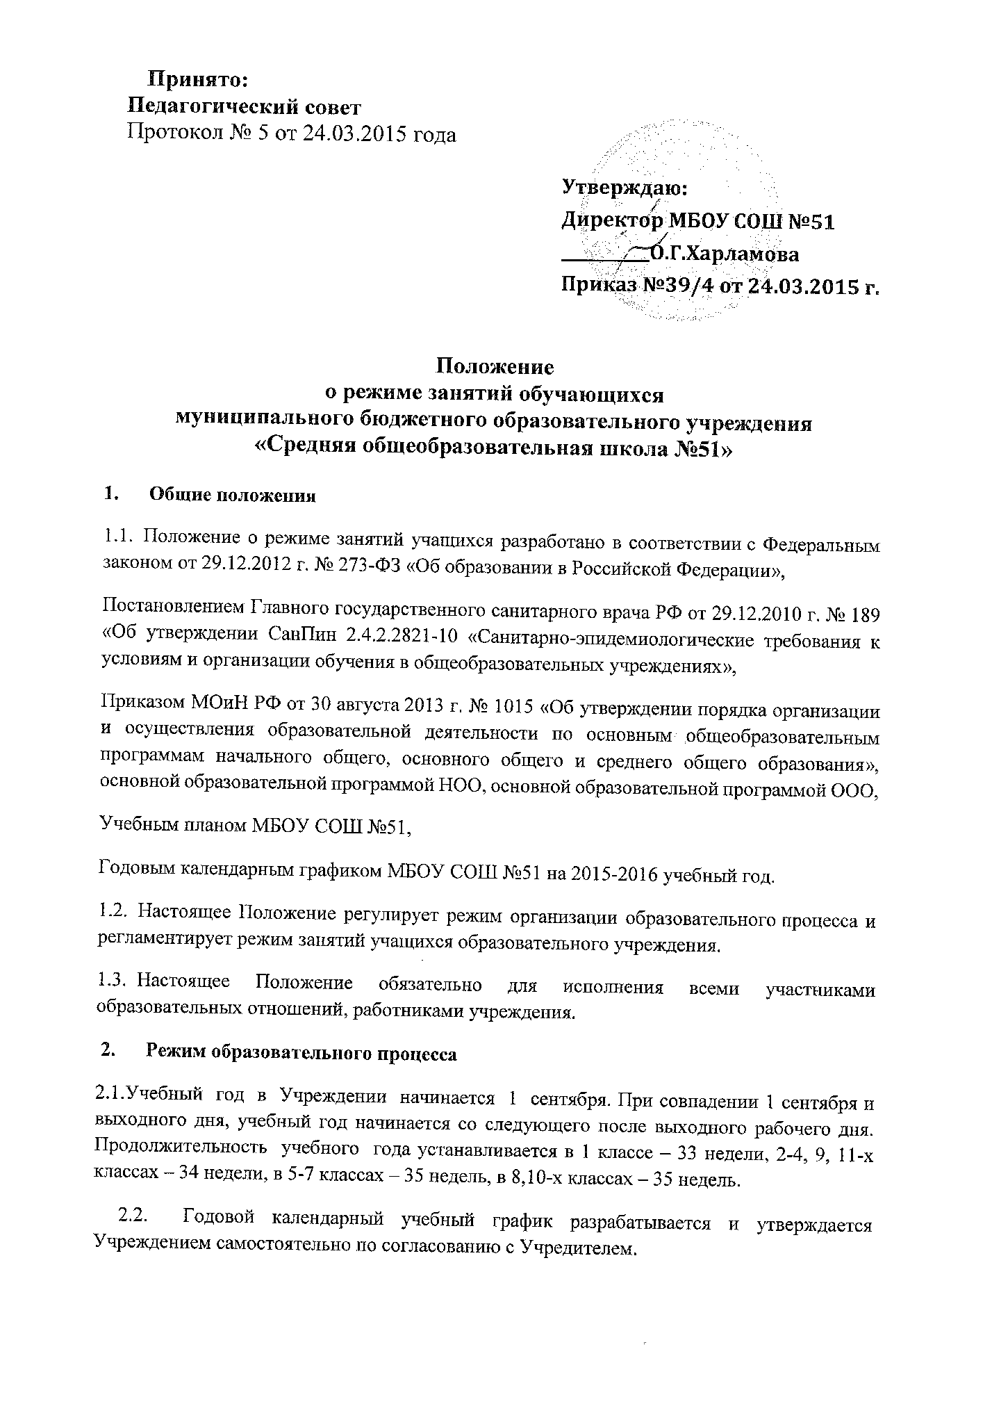

При проведении занятий по иностранному языку и трудовому обучению в 5 – 11 классах, физической культуре в 10 – 11 классах, по информатике и ИКТ, физике и химии (во время практических занятий) допускается деление класса на две группы.
2.3.В Учреждении устанавливается следующий режим занятий:
- Начало уроков – в 8.00 часов, продолжительность уроков - 45 минут; перемены между вторым и третьим, третьим и четвёртым уроками – по 20 минут, а остальные – по 10 – 15 минут.
- Продолжительность и последовательность учебных занятий определяется расписанием занятий на основании учебного плана Учреждения, разработанного на основании Регионального базисного учебного плана для образовательных учреждений Вологодской области, реализующих программы общего образования, санитарно – гигиенических норм и утверждается директором школы.
- Расписание уроков составляется отдельно для обязательных и факультативных занятий. Факультативные занятия планируются в дни с наименьшим количеством обязательных уроков. Между началом факультативных и последним уроком обязательных занятий устраивается перерыв продолжительностью в 45 минут.
- Занятия проводятся в две смены по шестидневной рабочей неделе в 7а,7б, 7в классах, по 5- дневной рабочей неделе – в 2б, 2в, 2г, 4а классах.
В оздоровительных целях и для облегчения процесса адаптации детей к требованиям школы в 1-х классах применяется «ступенчатый» метод постепенного наращивания нагрузки в первом полугодии (в сентябре, октябре - по 3 урока в день по 35 минут каждый, в ноябре-декабре - по 4 урока по 35 минут каждый; январь - май - по 4 урока по 40 минут каждый); проведение ежедневного динамического часа (не менее 40 минут) в середине учебного дня в течение всего учебного года.
Внеурочную деятельность обучающихся организуется не менее чем через 45 минут после уроков, реализуется в виде экскурсий, кружков, секций, олимпиад, соревнований и т.п. и регламентируется расписанием занятий внеурочной деятельности, утверждаемым руководителем Учреждения ежегодно.
3. Режим каникулярного времени.
3.1.Продолжительность каникул в течение учебного года составляет не менее 30 календарных дней.
3.2. Продолжительность каникул в течение учебного года составляет 30 календарных дней, летом – не менее 8 недель. Для обучающихся первого класса устанавливаются в течение года дополнительные недельные каникулы в феврале.
3.3.Для учащихся в первом классе устанавливаются в течение года дополнительные недельные каникулы.
3.4. Сроки каникул регламентированы годовым календарным графиком.
4. Режим внеурочной деятельности.
4.1 Режим внеурочной деятельности регламентируется расписанием работы
секций,объединений.
4.2. Время проведения экскурсий, походов, выходов с учащимися на внеклассные мероприятия устанавливается в соответствии с календарно-тематическим планированием и планом воспитательной работы.
Выход за пределы школы разрешается только после издания соответствующего приказа. Ответственность за жизнь и здоровье детей при проведении подобных мероприятий несет учитель, который назначен приказом директора.
4.3.Работа по общеразвивающим программам дополнительного образования допускается только по расписанию, утвержденному директором.
4.4. Длительность занятий зависит от возраста и вида деятельности. Продолжительность таких видов деятельности, как чтение, музыкальные занятия, рисование, лепка, рукоделие, тихие игры, составляет не более 50 минут в день для обучающихся 1 - 2 классов, и не более полутора часов в день - для остальных классов. На музыкальных занятиях рекомендуется шире использовать элементы ритмики и хореографии. Просмотры телепередач и кинофильмов не следует проводить чаще двух раз в неделю с ограничением длительности просмотра до 1 часа для обучающихся 1 - 3 классов и 1,5 - для обучающихся 4 - 8 классов.
Для организации различных видов внеурочной деятельности используются общешкольные помещения: учебные кабинеты, актовый, спортивные залы, библиотека, медиатека, стадион.
5. Промежуточная и итоговая аттестация учащихся.
5.1.Оценка индивидуальных достижений обучающихся осуществляется по окончании каждого учебного периода. Формы, сроки промежуточной аттестации регламентированы локальными актами учреждения:
5.2.Государственная итоговая аттестация проводится в соответствии с законодательством Российской Федерации в области образования.

6.Заключительные положения
6.1 Настоящее Положение вступает в силу с момента утверждения приказом директора.

